Πανεπιστήμιο Δυτικής Μακεδονίας | Ολοκλήρωση του ερευνητικού έργου «Αυγείας».

Ολοκληρώθηκε επιτυχώς το ερευνητικό έργο «Αυγείας». Το οικοσύστημα ΑΥΓΕΙΑΣ βελτιστοποιεί τη χρήση του ανακτημένου νερού εξόδου Εγκαταστάσεων Επεξεργασίας Λυμάτων (ΕΕΛ) με εύκολο και ασφαλή τρόπο για άρδευση στην Γεωργία Ακριβείας. Μέσω της χρήσης σύγχρονων τεχνολογιών όπως το Διαδίκτυο των Πραγμάτων και τα δίκτυα χαμηλής ισχύος ευρείας περιοχής κάλυψης, το οικοσύστημα συγκεντρώνει και αναλύει αξιόπιστα ανοιχτά και άλλα δεδομένα, όπως μετεωρολογικά δεδομένα ή δεδομένα που αφορούν ποιότητα εδάφους και ανακτημένου νερού. Με την εφαρμογή προηγμένων τεχνικών μηχανικής μάθησης και πρόβλεψης, καθώς και μηχανισμών υποστήριξης λήψης αποφάσεων, το οικοσύστημα επιτυγχάνει μείωση χρήσης συμβατικών υδατικών πόρων, αύξηση παραγωγής και μείωση χρήσης χημικών συστατικών με θετικό αντίκτυπο στο περιβάλλον, αύξηση κέρδους παραγωγών και νέες δυνατότητες αξιοποίησης επεξεργασμένων εκροών από διαχειριστές ΕΕΛ.
Το έργο ΑΥΓΕΙΑΣ αξιοποίησε και ανέπτυξε τις παρακάτω τεχνολογίες, ευφυείς μηχανισμούς και αλγορίθμους για την επίτευξη των στόχων του:
- Πλατφόρμα συλλογής δεδομένων από διαφορετικές πηγές και με χρήση διαφορετικών τεχνολογιών.
- Μηχανισμό εκτίμησης επικινδυνότητας ανακτημένου νερού, ο οποίος λαμβάνει υπόψη τα προβλεπόμενα όρια που τίθενται από την κείμενη νομοθεσία ανάλογα με τον τύπο άρδευσης που υιοθετείται και για τον τύπο της καλλιέργειας που τελικά επιλέγεται.
- Αλγόριθμο βελτίωσης εκτίμησης αρδευτικών αναγκών αξιοποιώντας ανοιχτά μετεωρολογικά δεδομένα για την πρόγνωση του καιρού, για τη βελτίωση της αποδοτικότητας της αρδευτικής διαχείρισης.
- Αλγόριθμο δυναμικής τιμολόγησης, ο οποίος προσαρμόζει το συντελεστή της τιμής πώλησης του ανακτημένου νερού.
- Αλγόριθμο μίξης, ο οποίος υπολογίζει τα ποσοστά μίξης ανακτημένου νερού με συμβατικό νερό για τη βελτίωση της ποιότητας του νερού, διασφαλίζοντας την καταλληλότητά του για αρδευτική χρήση.
- Αλγόριθμο διαρροών, για τον εντοπισμό διαρροών.
- Αλγόριθμο εκτίμησης ποιότητας/ποσότητας παραγωγής.
- Αλγόριθμο εκτίμησης κέρδους, με κύριο σκοπό την ενημέρωση των παραγωγών σχετικά με τα οφέλη χρήσης του ανακτημένου νερού για άρδευση
- Νέα πρωτόκολλα επικοινωνίας δικτύων LoRa πολλαπλών πυλών για βελτίωση της ενεργειακής αποδοτικότητας και της αξιοπιστίας, για τα οποία έχει ήδη κατατεθεί σχετική αίτηση για Δίπλωμα Ευρεσιτεχνίας στον Οργανισμό Βιομηχανικής Ιδιοκτησίας.
- Αλγόριθμο εκτίμησης αναγκών συστήματος, κάνοντας εύκολη την επεκτασιμότητα και κλιμάκωση του συστήματος σε σχέση με τις απαιτήσεις υπολογιστικών και δικτυακών πόρων

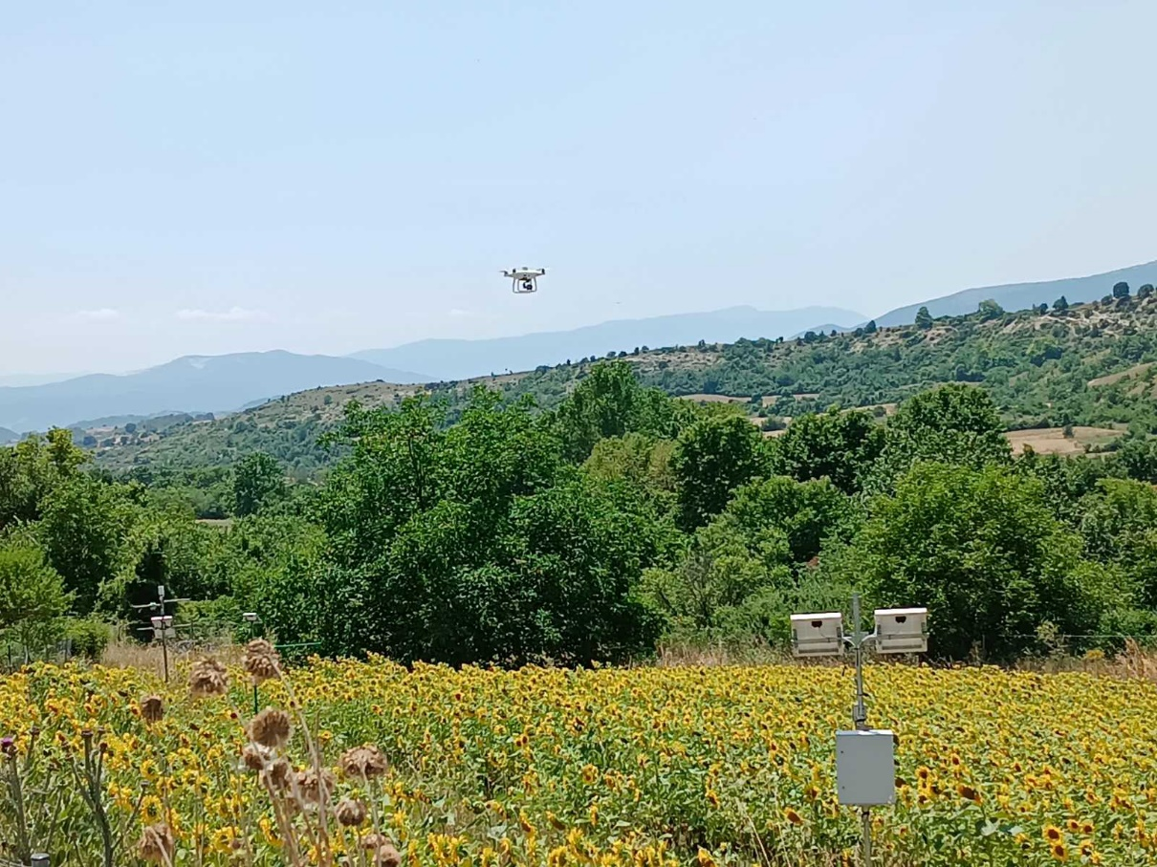

ΠΙΛΟΤΙΚΗ ΕΦΑΡΜΟΓΗ ΣΥΣΤΗΜΑΤΟΣ
Κατά την διάρκεια υλοποίησης του έργου πραγματοποιήθηκε πιλοτική εφαρμογή του συστήματος για δύο συνεχόμενες καλλιεργητικές περιόδους σε αγροτεμάχιο που καλλιεργήθηκε με ηλίανθο σε περιοχή κοντά στην Εγκατάσταση Επεξεργασίας (ΕΕΛ) στην Καρυδίτσα Κοζάνης. Το πιλοτικό αγροτεμάχιο χωρίστηκε σε 3 μέρη όπου λάμβαναν διαφορετικές αρδευτικές διαχειρίσεις (άρδευση με συμβατικό νερό, άρδευση με ανακτημένο νερό εξόδου από την ΕΕΛ και χωρίς άρδευση), αλλά ίδιες μεταχειρίσεις λίπανσης. Κατά την διάρκεια των καλλιεργητικών περιόδων, εγκαταστάθηκαν αισθητήρες παρακολούθησης μετεωρολογικών συνθηκών και παραμέτρων εδάφους, καθώς και αισθητήρων μέτρησης ποιοτικών χαρακτηριστικών ανακτημένου νερού με σκοπό την συλλογή δεδομένων για την περαιτέρω ανάλυσή τους και την ανάπτυξη έξυπνων μηχανισμών.
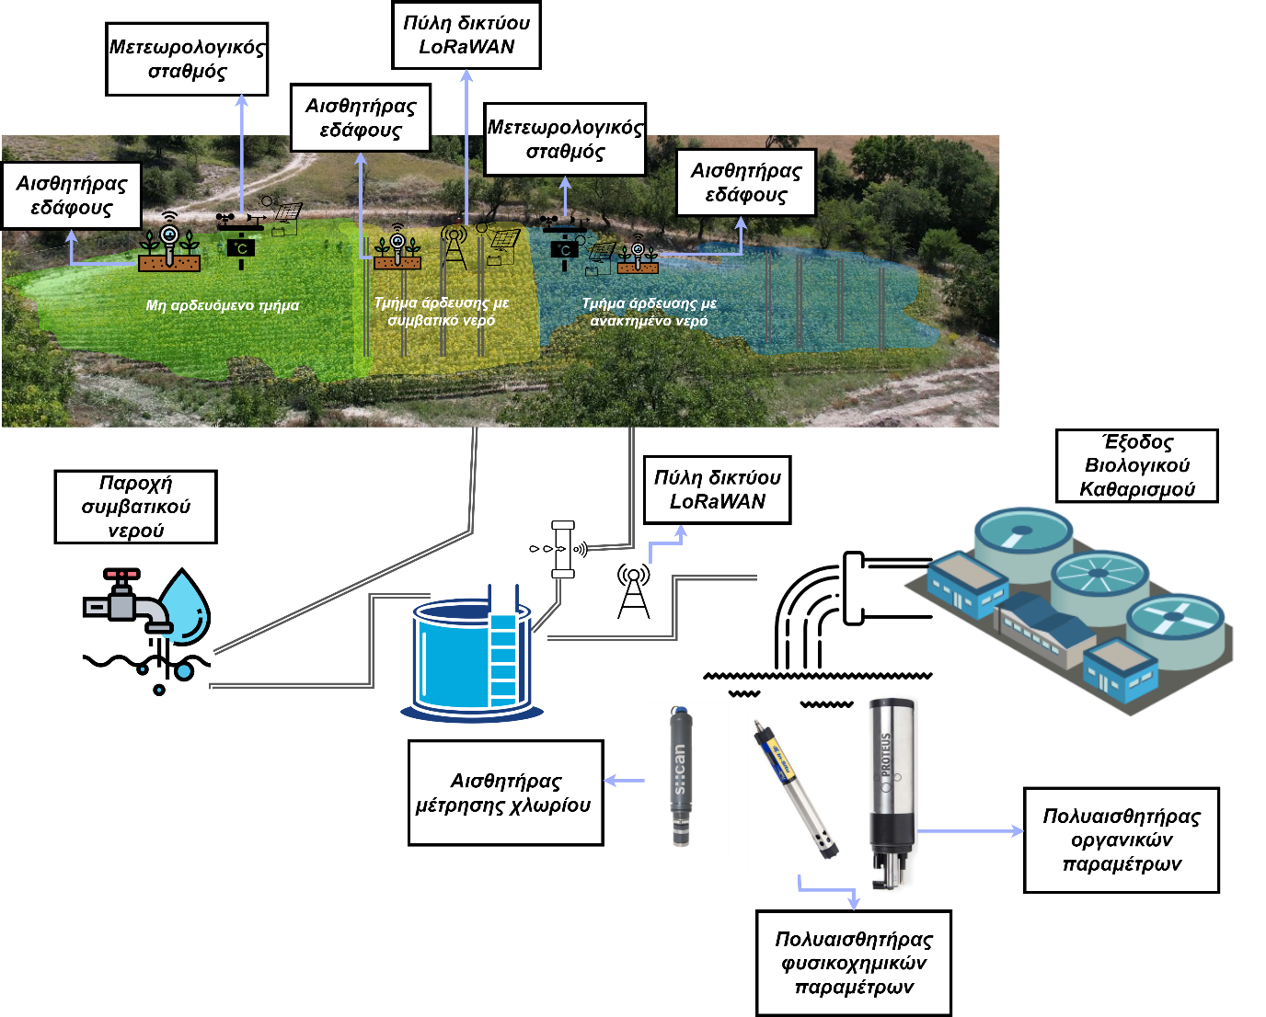
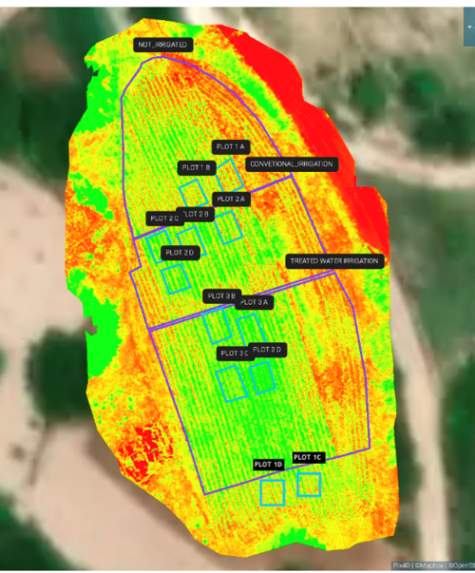
Επιπλέον, κατά την διάρκεια και των δύο καλλιεργητικών περιόδων πραγματοποιήθηκαν πτήσεις με drone εξοπλισμένο με πολυφασματική κάμερα με σκοπό την εξαγωγή χρήσιμων δεικτών βλάστησης για την παρακολούθηση της κατάστασης της καλλιέργειας.
ΑΠΟΤΕΛΕΣΜΑΤΑ Α’ & Β’ ΚΑΛΛΙΕΡΓΗΤΙΚΗΣ ΠΕΡΙΟΔΟΥ
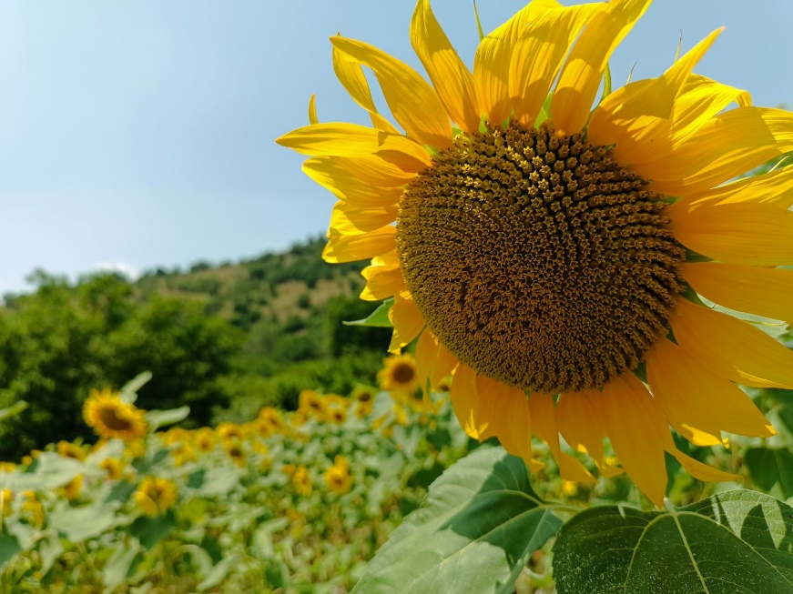
Ως προς την ανάπτυξη της καλλιέργειας, τα φυτά που ποτίστηκαν με ανακτημένο νερό εξόδου ΕΕΛ παρουσίασαν αύξηση ως προς το ύψος τους, τον αριθμό φυλλωμάτων ανά φυτό όπως και στην διάμετρο κεφαλής σε σύγκριση με τα φυτά που αρδεύτηκαν με συμβατικό νερό ή μόνο με νερό βροχής. Η συγκέντρωση της χλωροφύλλης ήταν στατιστικώς υψηλότερη στα φυτά που ποτίστηκαν με ανακτημένο νερό σε σχέση με τις δυο άλλες μεταχειρίσεις, ενώ μικρές διαφορές παρουσιάστηκαν μεταξύ των φυτών που ποτίστηκαν με συμβατικό νερό και αυτών που ποτίστηκαν μόνο από την βροχή. Τέλος, ως προς την απόδοση της καλλιέργειας αξίζει να σημειωθεί ότι, τόσο το βάρος 1000 σπόρων ήταν πιο αυξημένο όσο και η απόδοση του σπόρου ανά φυτό παρουσίασε σημαντική αύξηση στο τμήμα του αγρού που ποτιζόταν με ανακτημένο νερό. Γενικότερα, η χρήση του ανακτημένου νερού δεν επηρέασε αρνητικά τα ποιοτικά χαρακτηριστικά του εδάφους.
ΔΙΑΧΥΣΗ ΚΑΙ ΑΞΙΟΠΟΙΗΣΗ ΑΠΟΤΕΛΕΣΜΑΤΩΝ
Η Δημοτική Επιχείρηση Ύδρευσης-Αποχέτευσης Κοζάνης (ΔΕΥΑΚ), ως ένας από τους εταίρους του έργου και αξιοποιώντας τα ερευνητικά αποτελέσματα του έργου ΑΥΓΕΙΑΣ, προωθεί τον εκσυγχρονισμό της γεωργίας εξετάζοντας τη δημιουργία δύο νέων μονάδων παραγωγής βιοντίζελ και βιοαερίου. Στα πλαίσια αυτά, έχει καταρτίσει ένα ολοκληρωμένο επιχειρηματικό σχέδιο.
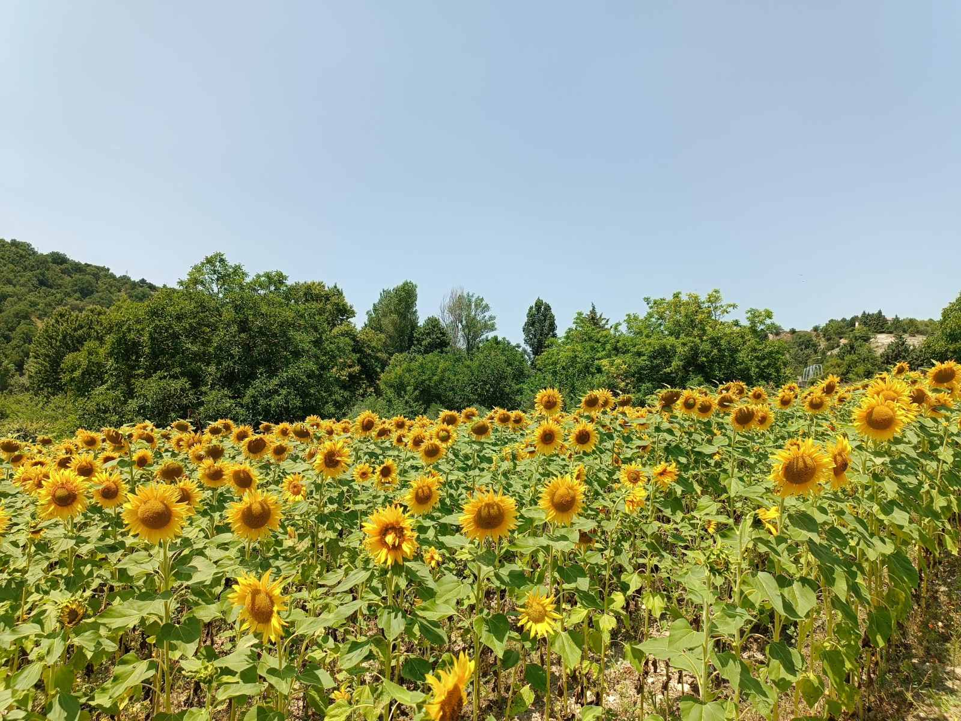
Κατά τη διάρκεια της υλοποίησης του έργου, πραγματοποιήθηκαν συναντήσεις και παρουσιάσεις για τις δυνατότητες, τα επιτεύγματα και τα οφέλη χρήσης του οικοσυστήματος "ΑΥΓΕΙΑΣ". Σ’ αυτές περιλαμβάνονται η παρουσίαση των αποτελεσμάτων του σε δύο συνεχόμενες χρονιές στην 86^{η} και 87^{η} Διεθνή Έκθεση Θεσσαλονίκης, στην 1^{η} Έκθεση – Συνέδριο Καινοτομίας με τίτλο «Η ΔΥΤΙΚΗ ΜΑΚΕΔΟΝΙΑ ΤΗΣ ΔΗΜΙΟΥΡΓΙΑΣ & ΤΗΣ ΚΑΙΝΟΤΟΜΙΑΣ» καθώς και η διοργάνωση δύο ημερίδων/σεμιναρίων με τίτλο «Τεχνολογίες Διαδικτύου των Πραγμάτων και Αναδυόμενες Τεχνολογίες Πληροφορικής και Επικοινωνιών στην Διαχείριση Υδάτινων Πόρων» και «Εκμάθηση Λειτουργιών του Οικοσυστήματος ΑΥΓΕΙΑ» αντίστοιχα.
Συνολικά δεκαεπτά (17) φορείς και επιχειρήσεις εκδήλωσαν ενδιαφέρον για το έργο, υπερβαίνοντας σημαντικά τον αρχικό στόχο των πέντε ενδιαφερόμενων φορέων. Ανάμεσά τους βρίσκονται η Ένωση Δημοτικών Επιχειρήσεων Ύδρευσης-Αποχέτευσης (Ε.Δ.Ε.Υ.Α), η Δημοτική Επιχείρηση Ύδρευσης & Αποχέτευσης Λάρισας (Δ.Ε.Υ.Α.Λ), η εταιρεία Ενεργειακές Τεχνολογίες, η εταιρεία OPTIMAL AGRO IKE – Γεωργικοί Σύμβουλοι, η ΟΜΑΔΑ ΠΑΡΑΓΩΓΩΝ ΚΤΗΝΟΤΡΟΦΙΚΩΝ ΦΥΤΩΝ ΜΗΛΙΑΣ ΚΟΖΑΝΗΣ Ι.Κ.Ε. ενώ δώδεκα (12) ατομικές αγροτικές επιχειρήσεις εξέφρασαν το ενδιαφέρον τους για την υιοθέτηση της νέας τεχνολογίας στη γεωργία.
Οι εταίροι του έργου εκφράζουν τις ευχαριστίες τους προς όλους τους συνεργάτες, τους συμμετέχοντες φορείς και τους αγρότες που υποστήριξαν την επιτυχή υλοποίηση του έργου ΑΥΓΕΙΑΣ.
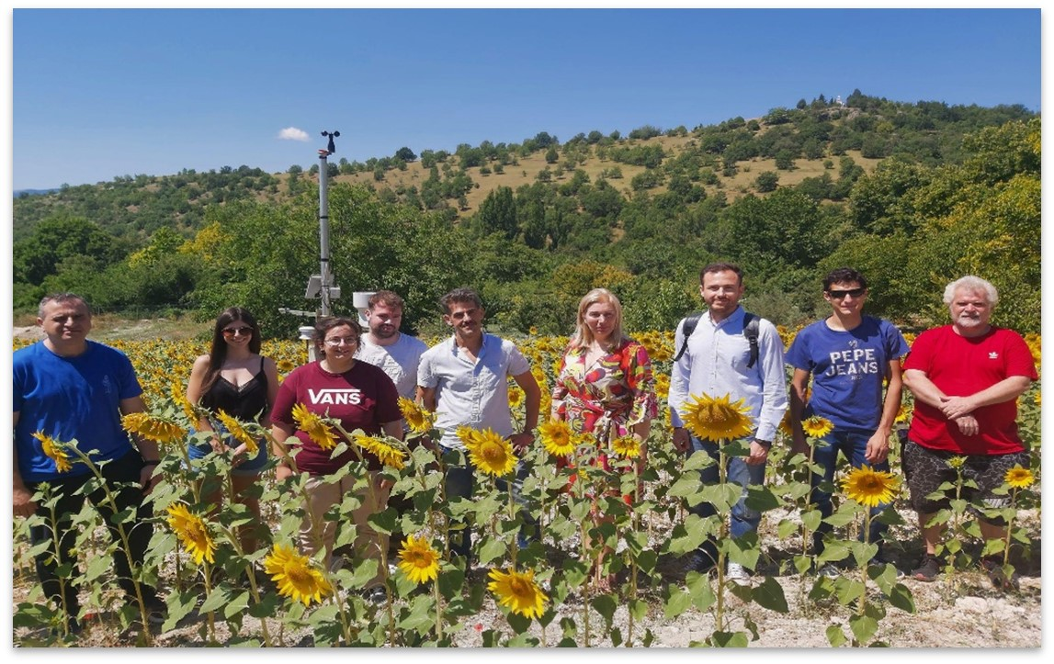
Το πρόγραμμα ΑΥΓΕΙΑΣ συντονίζει η Αν. Καθηγήτρια του Τμήματος Ηλεκτρολόγων Μηχανικών και Μηχανικών Υπολογιστών του Πανεπιστήμιου Δυτικής Μακεδονίας, κ. Μαλαματή Λούτα, και υλοποιείται σε συνεργασία με τη Δημοτική Επιχείρηση Ύδρευσης Αποχέτευσης Κοζάνης (ΔΕΥΑΚ) και την Ανώνυμη Εταιρία έρευνας και ανάπτυξης δικτυακών εφαρμογών Agrosense Α.Ε.


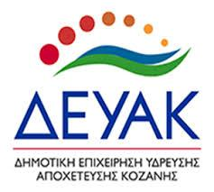
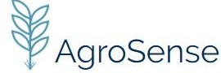
Εταίροι έργου

Το πρόγραμμα ΑΥΓΕΙΑΣ, υλοποιείται στο πλαίσιο της Δράσης ΕΡΕΥΝΩ – ΔΗΜΙΟΥΡΓΩ - ΚΑΙΝΟΤΟΜΩ και συγχρηματοδοτείται από την Ευρωπαϊκή Ένωση και εθνικούς πόρους μέσω του Ε.Π. Ανταγωνιστικότητα, Επιχειρηματικότητα & Καινοτομία (ΕΠΑνΕΚ) (Κωδικός Έργου: T2ΕΔΚ-04211).

